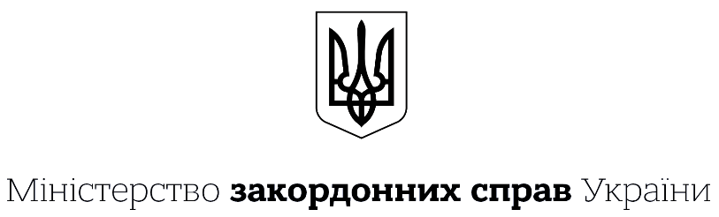

НАКАЗ

07 липня 2025 року Київ № 319

Про організацію роботи щодо
оприлюднення публічної інформації
у формі відкритих даних

(зі змінами, внесеними згідно з
Наказом МЗС 28.02.2026 № 139)

Відповідно до статті 10¹ Закону України «Про доступ до публічної інформації», Положення про набори даних, які підлягають оприлюдненню у формі відкритих даних, затвердженого постановою Кабінету Міністрів України від 21.10.2015 № 835, та з метою визначення порядку оприлюднення інформації у формі відкритих даних, розпорядником якої є МЗС,

НАКАЗУЮ:

1. Затвердити такі, що додаються:
Порядок оприлюднення публічної інформації у формі відкритих даних, розпорядником якої є МЗС (далі – Порядок);
Перелік наборів даних, які підлягають оприлюдненню у формі відкритих даних, розпорядником яких є МЗС (далі – Перелік);
Форма опису набору даних, який підлягає оприлюдненню у формі відкритих даних.
2. Керівникам самостійних структурних підрозділів, відповідальних за створення та передачу інформації для оприлюднення, забезпечити:
підготовку наборів даних відповідно до строків та форматів, визначених Переліком;
відповідність наборів даних структурі, рекомендованій Адміністратором Єдиного державного вебпорталу відкритих даних;
подання наборів даних самостійному структурного підрозділу, відповідальному за створення (формування) та передачу документів (інформації) для оприлюднення (оновлення) наборів даних на Єдиному державному вебпорталі відкритих даних, відповідно до вимог Порядку та згідно з Переліком.
3. Управлінню генерального секретаріату забезпечити оприлюднення цього наказу на Єдиному державному вебпорталі відкритих даних та офіційному вебсайті МЗС.
4. Визнати таким, що втратив чинність, наказ Міністерства закордонних справ України від 25.07.2018 № 328 «Щодо забезпечення оприлюднення та оновлення наборів даних у форматі відкритих даних на офіційному веб-сайті Міністерства закордонних справ України» (зі змінами).
5. Контроль за виконанням цього наказу залишаю за собою.

Міністр Андрій СИБІГА

